Precios de la página de Marcaf

SUPABASE
Pro- soporta más información en la página, más cantidad de archivos, documento, imágenes, solicitudes de mensajes.
Precio – 25$ dólares 470$ pesos mexicanos
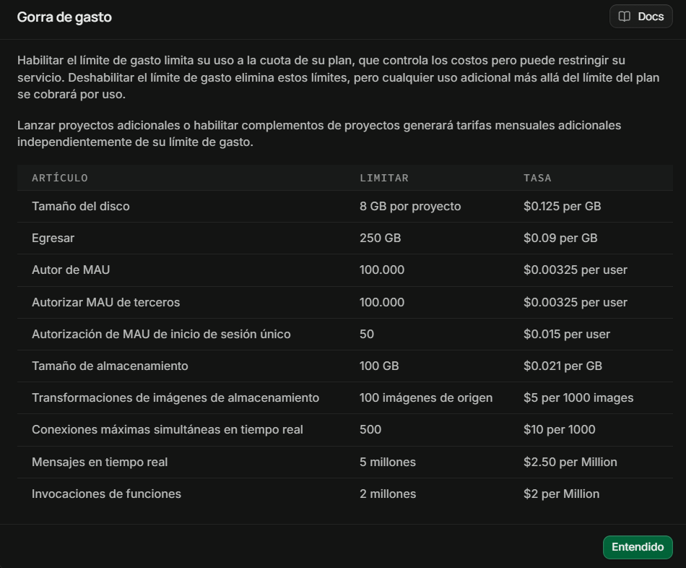

VERCEL
20$ dólares al mes
Para tener colaboradores, si gustan trabajar con mas gente, sin tiempos de espera cuando haces una nueva actualización, más soporte para gente, mejor protección contra ataques, protección contra picos de gente conectada inesperadamente.

Dominio
(Recomendación)
- marcaf.org 10$ dólares
- renovación cada año por 11$ dólares
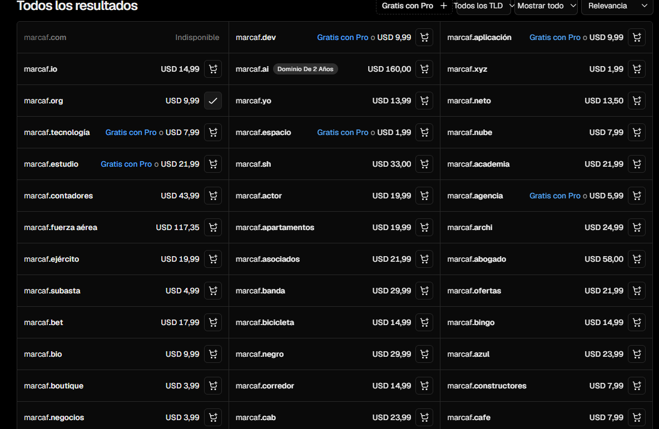

45$ dólares la base de datos y el hosting al mes.

Costos y beneficios de los dominios.

Comparativa de proveedores
Característica | IONOS | Hostinger | Vercel
Servicio principal para esta propuesta | Registro de dominios | Dominio y hosting tradicional | Alojamiento y despliegue web
Compra de dominio | Sí | Sí | Sí, con dominios compatibles
Precio del dominio | Variable según extensión y promoción | Variable según extensión y promoción | Variable según extensión
Alojamiento web | No se contratará | No se contratará | Se utilizará para publicar la página
Integración con GitHub | No es su función principal | Depende del servicio | Sí, con despliegues automáticos
Certificado HTTPS | Se configura en Vercel para el sitio | Depende del servicio | Incluido en el despliegue compatible
Administración del dominio | Desde IONOS | Desde Hostinger | Desde Vercel si el dominio se administra allí
Flexibilidad para cambiar de hosting | Alta | Alta | Alta, conservando el dominio

Propuesta recomendada
Se propone contratar únicamente el dominio con IONOS y utilizar Vercel para alojar y publicar la página web.

Beneficios
- Optimización de costos: no se paga un segundo servicio de alojamiento innecesario.
- Dominio profesional: la empresa contará con una dirección web propia.
- Actualizaciones sencillas: al conectar GitHub con Vercel, los cambios del proyecto pueden publicarse automáticamente.
- Escalabilidad: la infraestructura puede adaptarse a futuras necesidades de la empresa.
- Separación de servicios: el dominio y el alojamiento se administran por separado, lo que facilita cambiar de proveedor en el futuro.
Costo de dominio en IONOS
marcaf.mx.com
$250/año durante 1 año
después $500/año

Para contratación se necesita
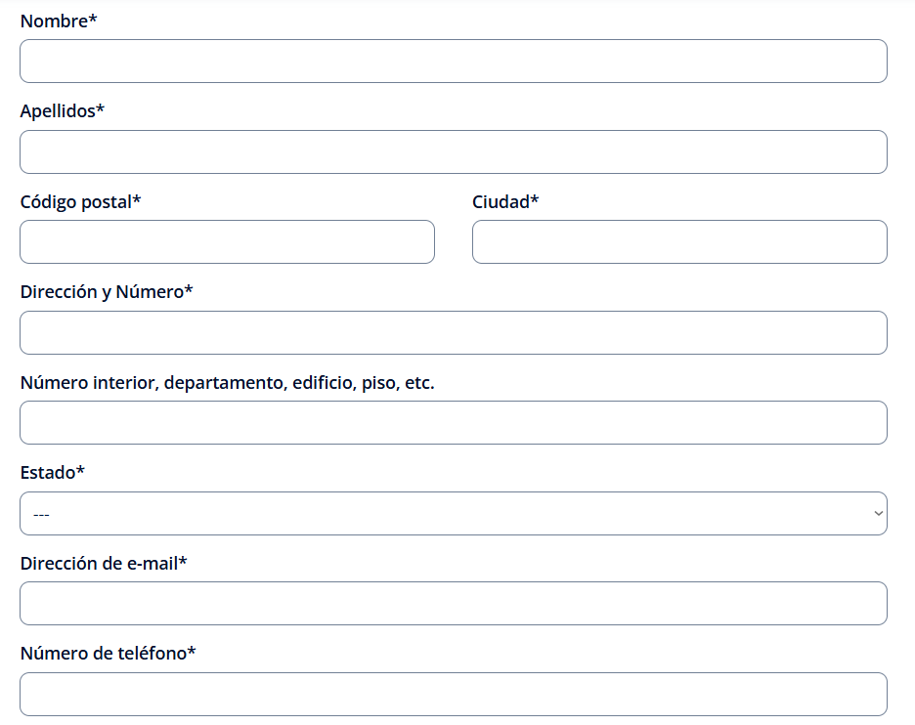

Y una contraseña

